分类号:



**本科生毕业论文(设计)**

题目：

|  |  |  |
| --- | --- | --- |
| 作者单位 |  |  |
| 作者姓名 |  |  |
| 专业班级 |  |  |
| 作者学号 |  |  |
| 指导教师（职称） |  |  |

年 月

**学位论文原创性声明**

**本人声明所呈交的学位论文是我在导师的指导下进行研究工作所取得的研究成果。尽我所知，除文中已经注明引用的内容和致谢的地方外，本论文不包含其他个人或集体已经发表或撰写过的研究成果，也不包含本人或他人已申请学位或其他用途使用过的成果。对本文的研究做出重要贡献的个人和集体，均已在文中作了明确说明并表示谢意。**

**本学位论文若有不实或者侵犯他人权利的，本人愿意承担一切相关的法律责任。**

**作者签名： 日期： 年 月 日**

**学位论文知识产权及使用授权声明书**

**本人在导师指导下所完成的学位论文及相关成果，知识产权归属陕西师范大学。本人完全了解陕西师范大学有关保存、使用学位论文的规定，允许本论文被查阅和借阅，学校有权保留学位论文并向国家有关部门或机构送交论文的纸质版和电子版，有权将本论文的全部或部分内容编入有关数据库进行检索，可以采用任何复制手段保存和汇编本论文。本人保证毕业离校后，发表本论文或使用本论文成果时署名单位仍为陕西师范大学。**

**保密论文解密后适用本声明。**

**作者签名： 日期： 年 月 日**

**摘 要** （黑体三号居中加粗）

××××××××××××××××××××××××××××××××××××××××××××××××××××××××××××××××××××××××××××××××××××××××××。

××××××××××××××××××××××××××××××××××××××××××××××××××××××××××××××××××××××××××××××××××××××××××。

（宋体小4号，行间距固定1.5倍行距，字符间距为标准）

**关键词：**××××，××××，××××，××××

（黑体小4号加粗） （宋体小4号，3～5个组成，每一关键词之间用逗号隔开，最后一个关键词后无标点符号）

**Abstract（**Time New Roman三号加粗居中）

××××××××××××××××××××××××××××××××××××××××××××××××××××××××××××××××××××××××××××××××××××××××××××××××××××××××××××××××××××××××××××××××××××××××××××××××××××××××××××××××××××××××××××××××××××××××××××××××××××××××.

××××××××××××××××××××××××××××××××××××××××××××××××××××××××××××××××××××××××××××××××××××××××××××××××××××××××××××××××××××××××××××××××××××××××××××××××××××××××××××××××××××××××××××××××××××××××××××××××××××××××.

（Time New Roman小4号，行间距固定1.5倍行距，字符间距为标准）

**Key Words：**××××; ××××; ××××; ××××

（黑体小 4号加粗） （Time New Roman小4号）

**目录**（黑体3号加粗居中，段前、段后1行）

摘要 Ⅰ

Abstract Ⅱ

1 绪论 1

1.1×××××× 1

1.2×××××× 3

1.2.1×××××× 7

1.3×××××× 10

**……**

**……**

**……**

3**××××××** 20

3.1×××××× 20

3.2×××××× 23

3.2.1×××××× 25

3.3×××××× 30

**……**

**……**

4 结论 40

参考文献 44

附录**××××××** 45

致谢 42

（章为黑体4号加粗，段前、段后0.5行。

其余宋体小4号，单倍行距，字母、阿拉伯数字为Time New Roman小4号）

）

**1绪论**（黑体3加粗居中，段前3行，段后2行）

**1.1 ××××××**（黑体小3号加粗,段前、段后1.5行，字母、阿拉伯数字为Time New Roman小3号加粗）

××××××××××××××××××××××××××××××××××××××××××××××××××××××××××××××××××××××××××××,×××××××××××××××××××××××××

（宋体小4号，行间距固定1.5倍行距，字符间距为标准）

.......

.......

.......

**1.2.1 ××××××**（黑体4号加粗,段前、段后1行，字母、阿拉伯数字为Time New Roman4号加粗）

××××××××××××××××××××××××××××××××××××××××××××××××××××××××××××××××××××××××××××××××××××××××××××××××××××

.......

.......

--------章与章之间插入分页符----------

**3××××××**

（黑体3号加粗居中,字母、阿拉伯数字为Time New Roman3号加粗）

**3.1 ××××××**（黑体小3号加粗,字母、阿拉伯数字为Time New Roman小3号加粗）

××××××××××××××××××××××××××××××××××××××××××××××××，其×××××可表示如下：

(3-1）

(3-2）

×××××××××××××××××××××××××××× (表3-1)

表3-1 ××××××××××

|  |  |  |  |
| --- | --- | --- | --- |
| ××××× | ××× | ××× | ××× |
| ××××× | ×× | ×× | ×× |
| ××××× | ×× | ×× | ×× |
| ××××× | ×× | ×× | ×× |
| ××××× | ×× | ×× | ×× |

（表标题：位于表格上方，黑体小4号，段前、段后0.5行，字母、阿拉伯数字为Time New Roman小4号，表内容：宋体5号，字母、阿拉伯数字为Time New Roman 5号）

××××××××××××××××××××××××××× (图3-1)

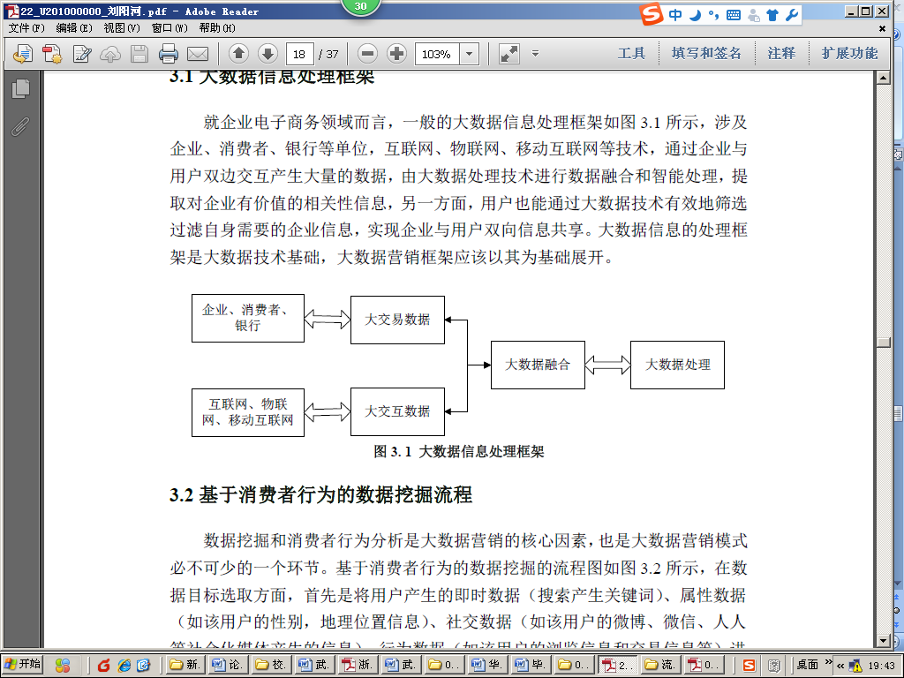

图3-1 ××××××××××

（图标题：位于图下方，黑体小4号，段前、段后0.5行，字母、阿拉伯数字为Time New Roman小4号）

--------章与章之间插入分页符----------

**参考文献**

1. 刘国钧,郑如斯．中国书的故事［M］．北京：中国青年出版社，1979：110-115．
2. 昂温 G．外国出版史[M].陈生铮译．北京：中国书籍出版社，1988．
3. 辛希孟．信息技术与信息服务国际研讨会论文集：A集［C］．北京:中国社会科学出版社,1979．
4. 冯西桥．核反应堆压力容器的LBB分析［R］．北京：核能技术设计研究院，1997．
5. 张和生．地质力学系统理论［D］．太原：太原理工大学，1998．
6. 全国文献工作标准化技术委员会第七分委员会．GB/T 5795-1986．中国标准书号［S］．北京:中国标准出版社，1986．
7. 罗云．安全科学理论体系的发展及趋势探讨[M]//白春华，何学秋，吴宗之．21世纪安全科学与技术的发展趋势．北京：科学出版社，2000：1-5．
8. 钟文发．非线性规划在可燃毒物配置中的应用[C]//赵玮．运筹学的理论与应用：中国运筹学会第五届大会论文集．西安：西安电子科技大学出版社，1996：468－471．
9. 高义民，张凤华，邢建东等．颗粒增强不锈钢基复合材料冲蚀磨损性能研究[J]．西安交通大学学报，2001，35(7)：727-730．
10. Papworth A, Fox P, Zeng GT, et al. Ability of aluminum alloy to wet alumina fibres by addition of bismuth[J]. Mater Sci & Technol,1999,15(4):419-428.
11. 丁文祥．数字革命与竞争国际化[N]．中国青年报，2000－11－20(15)．
12. 姜锡洲．3一种温热外敷药制备方案：中国，881056078［P］．1989-07-26．
13. Koseki A,Momose H,Kawahito M,et al Complier:US,828402［P/OL］2002-05-25 [2002-05-28].http://FF&p.

(要求详见写作规范 宋体小4号)

**附 录** (黑体3号加粗居中)

×××××××××××××××××××××××××××

( 宋体小4号)

……

**致 谢**(黑体3号加粗居中)

×××××××××××××××××××××××××××

( 宋体小4号)

……

…